IMPRESSUM:

Stadt Freilassing

Verantwortlich für den Inhalt: Michael Schweiger

Münchener Str. 15

83395 Freilassing

Inhaltsverzeichnis:

**Auf Seite 14 gehört ESV Freilassing! (Bzw. auf die Seite nach dem TSV)**

EC Freilassing-Au:

Unter den Text: Vereinsgelände am Mooslechner Weiher

Vor Wiesenstr. 22: Postadresse

CVJM:

Wir bieten Gruppenstunden, das heißt regelmäßige Treffen für Kinder und  
Jugendliche in verschiedenen Altersgruppen, an. Außerdem gibt es verschiedenste   
Freizeitgestaltungen und Feste im Jahr für die ganze Familie."

Bitte den Namen des CVJM rechts unten ausschreiben:

**Christlicher Verein Junger Menschen Berchtesgadener Land e. V.**

Selbsthilfegruppe Freilassing ( Bay. Krebsgesellschaft)

Logo oben rechts einfügen.



Lebenshilfe BGL:

Bitte den Punkt zwischen „unterstützt“ und dem Text in Klammer rausnehmen

Und „ehrenamtlich tätige“ ersetzen mit „Ehrenamtliche“

ARCD:

Ansprechpartner: **Peter-Armin** Zeuner

1 Foto hinzufügen:

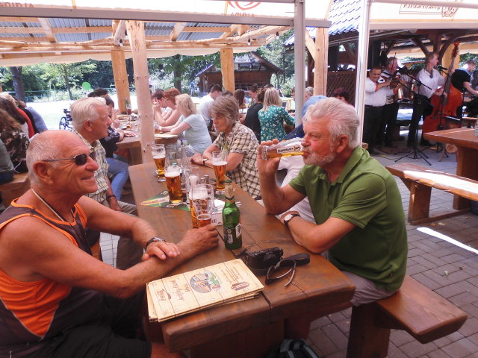

Logo ARCD, Auto-Logo vergrößern???



Kinderkrebshilfe:

Foto rechts unten einfügen

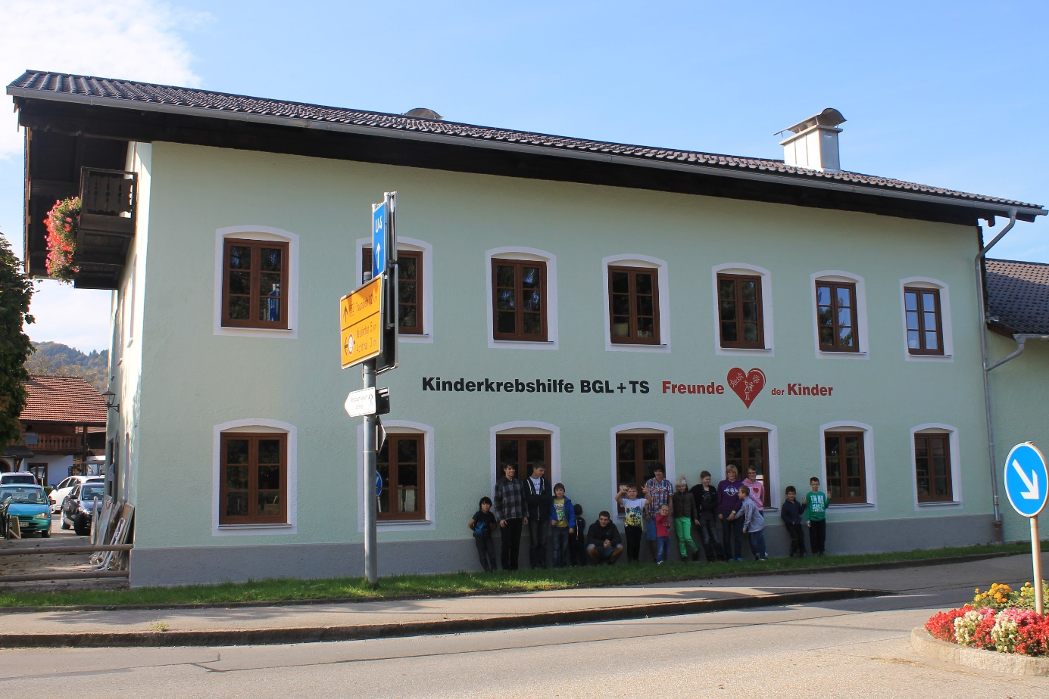

Tafel:

Umzug in Lindenstr. 6, Festnetznummer rausnehmen,

Link von der homepage [www.tafel-freilassing.de](http://www.tafel-freilassing.de) dazu!

ESV:

Wenn möglich, den ESV unmittelbar auf die Seite nach dem TSV einfügen!

**Wir haben bereits viele Mitglieder verschiedenster Nationalitäten in unserem Verein. Der ESV – eine große Familie! Sei auch du ein Teil davon.**

(zum bereits vorhandenen Text dazu!)

Die folgenden Bilder anstatt den bereits geschickten!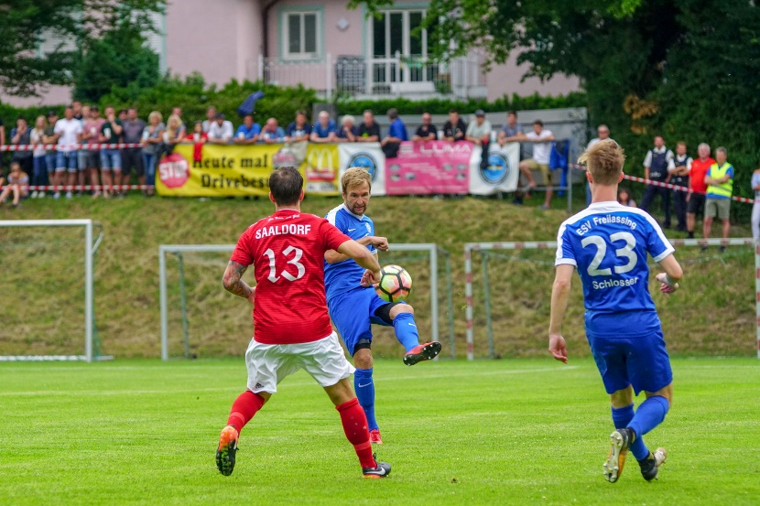

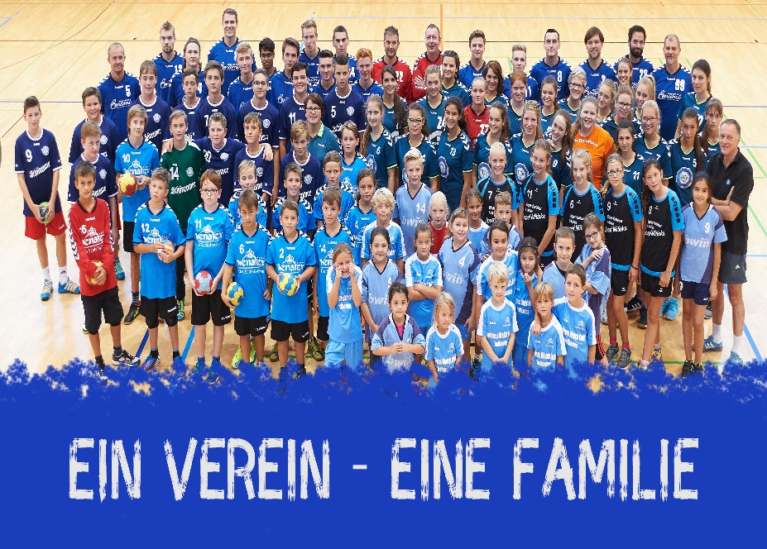

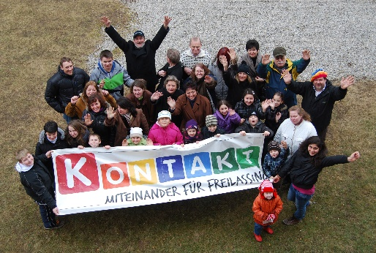Kontaktseite:

|  |
| --- |
|  |
|  |
|  |
| Der Leitspruch der Marke **„KONTAKT- Miteinander für Freilassing“** deutet schon auf das soziale Miteinander in Freilassing hin. Darum finden unter diesem Slogan an unterschiedlichen  Orten in Freilassing und Umgebung verschiedenste Veranstaltungen, Workshops und vieles mehr statt. Im Gleichnamigen Bürgerzentrum in der Oberen Feldstraße, wird dieser Leitspruch im Bürgertreff und Jugendtreff gelebt. Dort ist auch die zentrale Anlaufstelle, die seit 2008 den Bundestitel „Mehrgenerationenhaus“ trägt. Kinder, Jugendliche, Eltern und ältere Menschen setzen sich gemeinsam für ein gutes Zusammenleben in Freilassing ein. Viele Akteure im sozialen Bereich, aber auch einzelne Bürgerinnen und Bürgerinnen und Bürger nutzen die vorhandenen Räume.  Kinder- und Jugendbüro der Stadt Freilassing  Das Kinder- und Jugendbüro ist eine unbürokratische Anlaufstelle für Kinder, Jugendliche, Familien und Jugendarbeiter/Innen.  Ziel ist es, positive Lebensbedingungen für diese Personengruppe zu erhalten bzw. zu schaffen.  Daher erhalten sie  personelle, beratende oder finanzielle Unterstützung für eigene Projekte.  Die Aufgaben umfassen u.a. folgende Punkte:  Gesamtleitung der städtischen Jugendarbeit  Lobbyarbeit für Kinder und Jugendliche  Koordination der Einrichtungen  Gremienarbeit  Fachberatung z.B. für Jugendgruppen von Vereinen  u.a.  Service  Planungstätigkeit  Fachaufsicht Aktivspieletreff Verein Haus der Jugend e.V.  Ansprechpartner:  Michael Schweiger und Isabell Fehr  KONTAKT-Bürgerzentrum Freilassing  Obere Feldstraße 6  83395 Freilassing  Tel: 08654 / 3099-495 · [das-kontakt@freilassing.de](mailto:das-kontakt@freilassing.de)  Träger: Stadt Freilassing  Mehrgenerationenidee  Voneinander lernen, gebraucht werden, Freude teilen  Kinder, Eltern und Großeltern leben heute oft weit auseinander. Zugleich steigen die Anforderungen an Berufsstätige: Sie müssen flexibel sein und wollen ihre Kinder gut versorgt wissen. Als Antwort darauf hat das BMFSJ die Mehrgenerationenhäuser ins Leben gerufen. Ziel ist es, den Zusammenhalt der Generationen auch außerhalb der Familien zu stärken. Alltagskompetenzen und Erfahrungswissen der unterschiedlichen Lebensalter gehen so nicht verloren und Menschen können ihre Ressourcen einbringen. Das KONTAKT ist seit 2008 Mehrgenerationenhaus. Seitdem ist die "Mehrgenerationenidee" zum Leitprinzip des KONTAKT geworden. Durch das Engagement vieler Bürger haben sich folgende generationenübergreifende Projekte entwickelt:  • Bürgertreff mit offenem Mittagstisch  • Hausaufgabenbetreuung  • Bildungspaten  • Familienpaten  • Offene PC- und Internet-Beratung  • Zeitzeugenbörse  • Seniorenbüro mit Einkaufshilfe für Senioren  • Förderung vonKleinprojekten zum Thema Demenz  • Vermittlung von Hilfen im Haushalt für Senioren  • Café Zeitlos  • Freilassing is(s)t…vegan, bio und interkulturell  • Café Lingua  Ansprechpartner:  Karin Niedermeyer  KONTAKT Mehrgenerationenhaus  Obere Feldstraße 6  83395 Freilassing  Tel. 08654 / 773069 · [niedermeyer@startklar-soziale-arbeit.de](mailto:niedermeyer@startklar-soziale-arbeit.de) |